El otate, una probadita de historia en el occidente de México.

Es común ver en el territorio de Colima, cercano al Pacífico mexicano, un ir y venir del mar a la montaña: microclimas, colores, sabores, texturas, historias que llegaron para quedarse y otras tantas perduran, pasan de generación en generación adaptándose. Así es como el otate es significativo en nuestro contexto. Vemos en nuestro paisaje construcciones intactas, firmes, fuertes con caricias llenas de historia, resistiendo, pero además en muchas cocinas algunos utensilios están a la vista, son útiles y algunos otros pasan a formar parte de una recreación de contextos: canastas, zarzos, acachales, oloteras con otate entre otras.

Mujeres del Fuego:

María de la Luz, integran del Colectivo Mujeres del Fuego, quien vive entre la zona colindante de Jalisco y Colima, cuenta que desde niña salía con su abuela que era una persona de la tercera edad cada temporada por brotes de otate, estos eran cortados, asados a las brasas a medio campo. Cuenta como se reunían las familias alrededor del fuego y disfrutaban esos brotes tan tiernos, el punto era bien asaditos, bañarlos con sal de Cuyutlán una de las mejores sales de mar y limón Colima rico en acidez. Ella continúa desde siempre con esta tradición y este gusto llevando a su familia a buscar brotes al campo, en su camino explica siempre cuál es tamaño que debe cortar para cuidar de la planta. Cercana a esa zona, se encuentra la comunidad de La Caja donde Ma. Lourdes Salazar también comparte con su familia el otate asado sea sólo o acompañado de otro guisado.

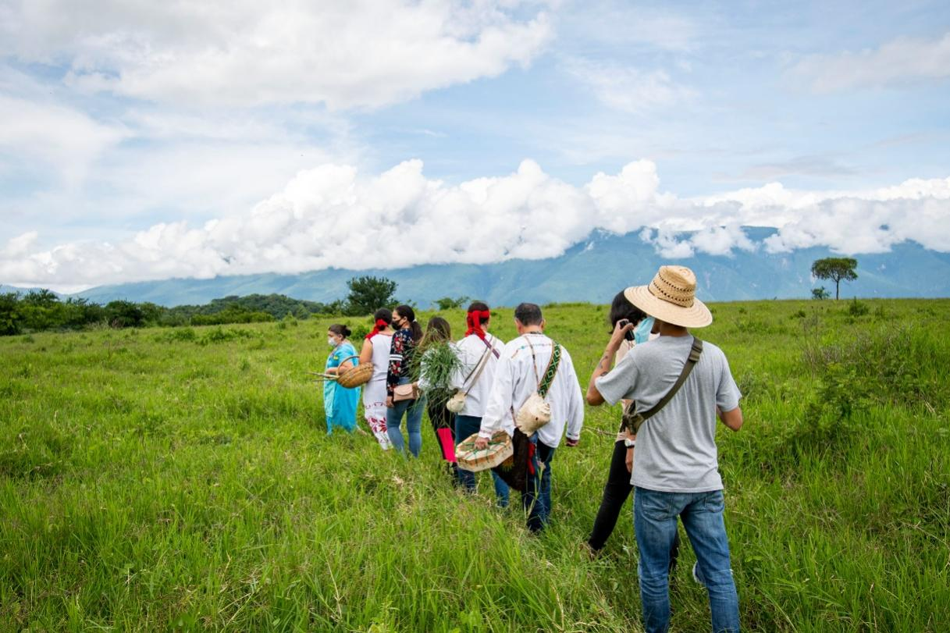

Foto. Mayreni Monroy. Conociendo el campo donde crecen los otates. (Otatea acuminata aztecorum)

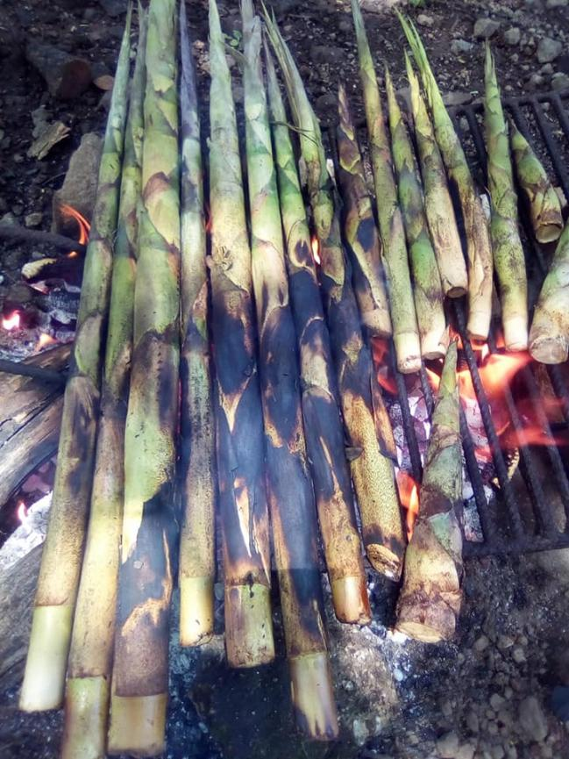

Foto: María de la Luz López Ramírez, técnica de cocción: Asado

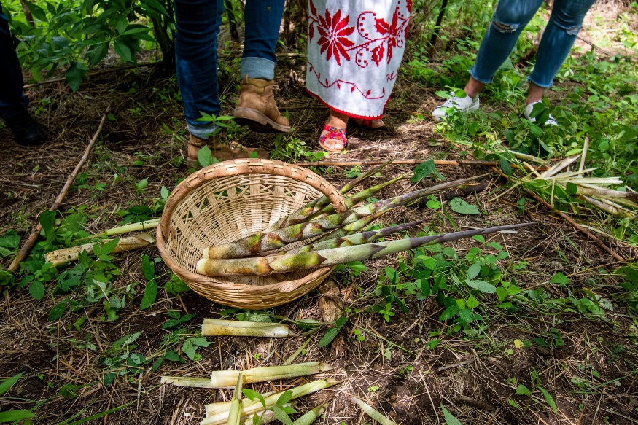

Foto: María de la Luz López Ramírez recolección de los brotes más tiernos.

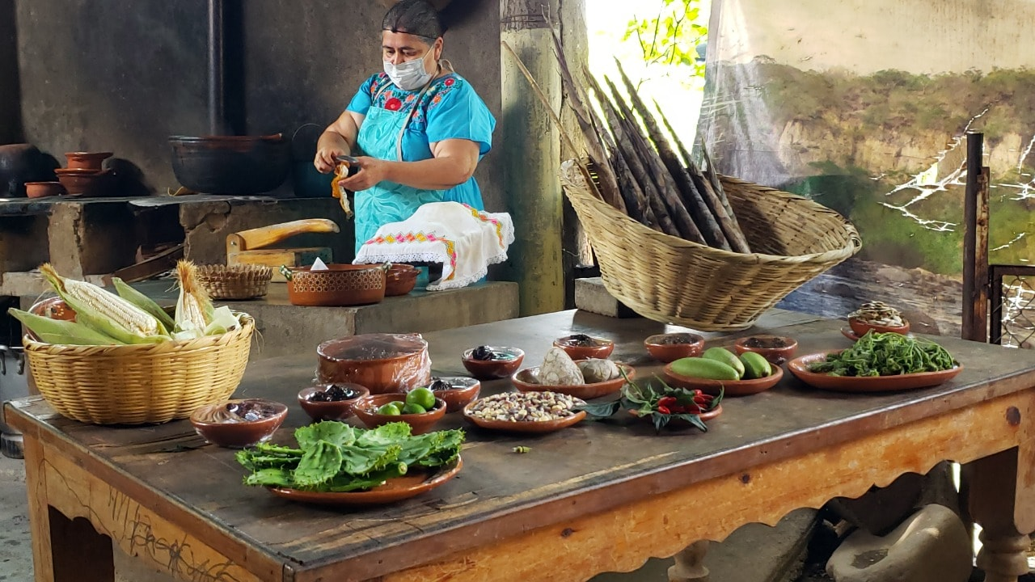

Foto: Aránzazu Figueroa

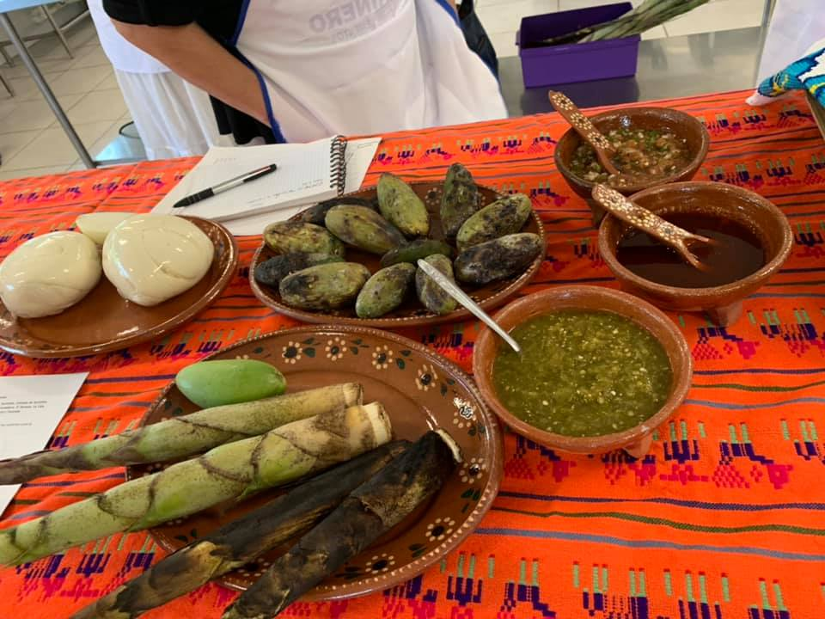

Foto: Colectivo Mujeres del Fuego

En la zona hacia la sierra de Manantlán, viven familias conformando la comunidad indígena nahua, ahí, Damiana Guzmán, Marcela, Alida, así como cada persona integrante de su familia tiene presente la temporada desde generaciones atrás, ellas como familia decidieron plasmar recetas de la región con ingredientes de temporada entre ellas su otate, el otate como botana asado, como acompañamiento de frijoles, importante mencionar que otra cocinera de la región nos compartió que además era asado y capeado con huevo y servido en un caldo de jitomate, así era como este ingrediente también pasa a ser un platillo principal. Ninguna de las cocineras usa algún medio de conservación para el otate, todo se ofrece directo del campo y usando como medio de cocción el asado. El compartir con las personas el consumo del otate y sus formas de preparación nos permite cumplir con la misión de difundir los sabores de nuestra tierra.

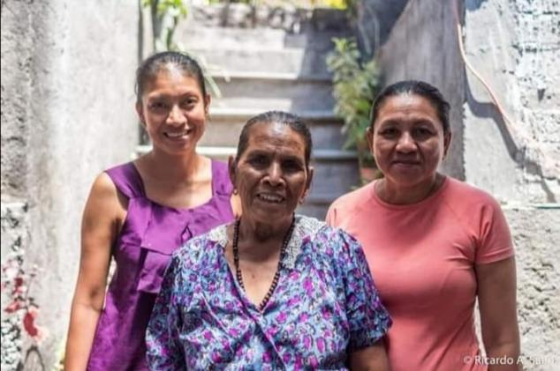 Foto: web y Colectivo Mujeres del Fuego.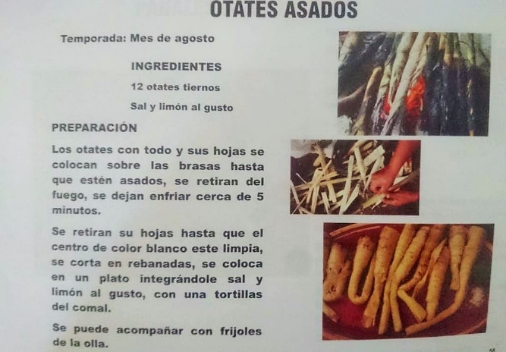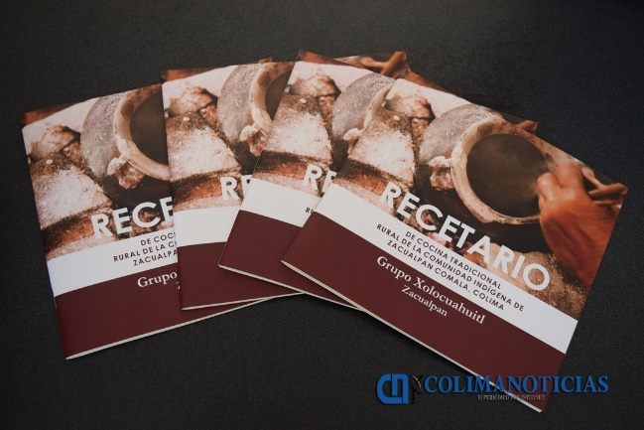

Sí buscamos por los diez municipios sobre el conocimiento del consumo de otate, sólo los mayores, la gente de la tercera edad nos comparte que en el algún momento o lo probaron o sabían de su consumo. Pero difícilmente entre las nuevas generaciones se sabe algo así.

Por eso, el colectivo Mujeres del Fuego está realizando actividades como muestras gastronómicas, talleres, encuentro entre cocineras que permite compartir estos saberes, pero además, también recibimos saberes de otras comunidades del país, donde nos comparten otras formas de preparación del otate de una manera variada, formas de utilizar las hojas en bebidas etc.

La cocina que se muestra es hogareña, con tradición, historia y muy fresca a la vez.

Para un colectivo como Mujeres del Fuego le es importante formar parte de Bambucultura, una red que fortalece en nuestra visión la importancia del bambú en la tierra, nos nutre con el intercambio de saberes en el ámbito alimenticio que es muy esencial, nos permite conocer miradas multidisciplinarias con especialistas de diferentes culturas, formas de hacer, la tecnología nos acerca con los foros, charlas, encuentros y nos muestra opciones para ir en búsqueda de más saberes. Forma parte de esta red nos reconecta en todos los sentidos con la naturaleza y un universo de posibilidades y aprendizajes alrededor de bambú. Como cocineras tradicionales estamos agradecidas por la oportunidad de aprender de cada tejido que Bambucultura ha construido. Las aportaciones de cada especialista son valiosas y significativas en nuestro papel de difusoras de nuestra cultura.